附件：
扫码及查询轨迹流程
为方便考生，缩短进入考点的检查时间，避免人员聚集，请考生在参加考试时，提前进行昌通码“绿码”验证及轨迹确认。具体操作如下：
1、打开“微信”扫一扫功能。
2、扫“昌通码”（附后），按要求注册。
3、显示“绿码”后，在下方勾选“本人同意并授权疫情指挥部查询在疫情期间的行程”后进行行程查询。
4、进入考场前将“绿码”及行程查询结果出示给工作人员。
附1、昌通码
考生进校卡口流程
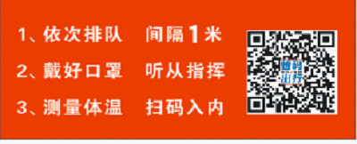
2、如昌通码不能显示轨迹请根据手机运营商分别扫以下二维码。
